高等学校校园秩序管理若干规定 - 中华人民共和国教育部政府门户网站 http://www.moe.gov.cn/srcsite/A02/s5911/moe_621/199009/t19900918_81934.html
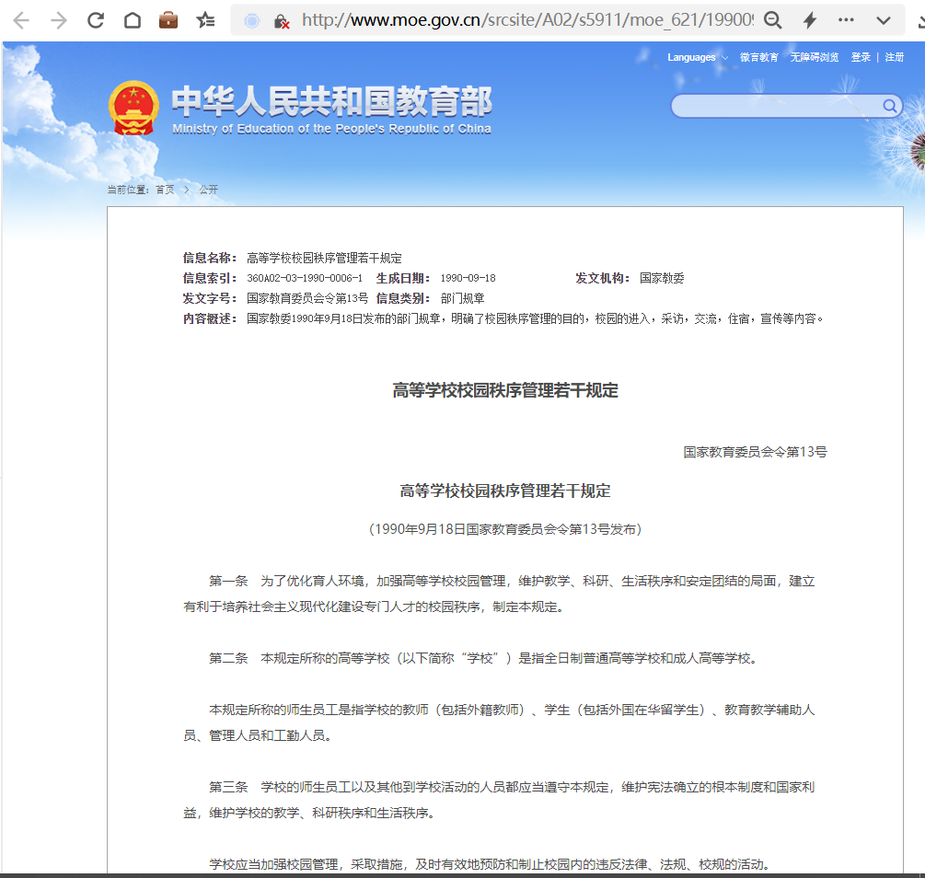

高等学校校园秩序管理若干规定
国家教育委员会令第13号

高等学校校园秩序管理若干规定
（1990年9月18日国家教育委员会令第13号发布）
第一条 为了优化育人环境，加强高等学校校园管理，维护教学、科研、生活秩序和安定团结的局面，建立有利于培养社会主义现代化建设专门人才的校园秩序，制定本规定。
第二条 本规定所称的高等学校（以下简称“学校”）是指全日制普通高等学校和成人高等学校。
本规定所称的师生员工是指学校的教师（包括外籍教师）、学生（包括外国在华留学生）、教育教学辅助人员、管理人员和工勤人员。
第三条 学校的师生员工以及其他到学校活动的人员都应当遵守本规定，维护宪法确立的根本制度和国家利益，维护学校的教学、科研秩序和生活秩序。
学校应当加强校园管理，采取措施，及时有效地预防和制止校园内的违反法律、法规、校规的活动。
第四条 学校应当尊重和维护师生员工的人身权利、政治权利、教育和受教育的权利以及法律规定的其他权利，不得限制、剥夺师生员工的权利。
第五条 进入学校的人员，必须持有本校的学生证、工作证、听课证或者学校颁发的其他进入学校的证章、证件。
未持有前款规定的证章、证件的国内人员进入学校，应当向门卫登记后进入学校。
第六条 国内新闻记者进入学校采访，必须持有记者证和采访介绍信，在通知学校有关机构后，方可进入学校采访。
外国新闻记者和港澳台新闻记者进入学校采访，必须持有学校所在省、自治区、直辖市人民政府外事机关或港澳台办的介绍信和记者证，并在进校采访前与学校外事机构联系，经许可后方可进入学校采访。
第七条 外国人、港澳台人员进入学校进行公务、业务活动，应当经过省、自治区、直辖市或者国务院有关部门同意并告知学校后，或按学术交流计划经学校主管领导研究同意后，方可进入学校。自行要求进入学校的外国人、港澳台人员，应当在学校外事机构构或港澳台办批准后，方可进入学校。接受师生员工个人邀请进入学校探亲访友的外国人、港澳台人员，应当履行门卫登记手续后进入学校。
第八条 依照本规定第五条、第六条、第七条的规定进入学校的人员，应当遵守法律、法规、规章和学校的制度，不得从事与其身份不符的活动，不得危害校园治安。
对违反本规定第五条、第六条、第七条和本条前款规定的人员，师生员工有权向学校保卫机构报告，学校保卫机构可以要求其说明情况或者责令其离开学校。
第九条 学生一般不得在学生宿舍留宿校外人员，遇有特殊情况留宿校外人员，应当报请学校有关机构许可，并且进行留宿登记，留宿人离校应注销登记。不得在学生宿舍内留宿异性。
违反前款规定的，学校保卫机构可以责令留宿人离开学生宿舍。
第十条 告示、通知、启事、广告等，应当张贴在学校指定或者许可的地点。散发宣传品、印刷品应当经过学校有关机构同意。对于张贴、散发反对我国宪法确立的根本制度、损害由家利益或者侮辱诽谤他人的公开张贴物、宣传品和印刷品的当事者，由司法机关依法追究其法律责任。
第十一条 在校园设置临时或者永久建筑物以及安装音响、广播、电视设施，设置者、安装者应当报请学校有关机构审批，未经批准不得擅自设置、安装。
师生员工或者有关团体、组织使用学校的广播、电视设施，必须报请学校有关机构批准，禁止任何组织或者个人擅自使用学校广播、电视设施。
违反第一款、第二款、第三款规定的，学校有关机构可以劝其停止设置、安装或者停止活动，已经设置、安装的，学校有关机构可以拆除，或者责令设置者、安装者拆除。
第十二条 在校内举行集会、讲演等公共活动，组织者必须在七十二小时前向学校有关机构提出申请，申请中应当说明活动的目的、人数、时间、地点和负责人的姓名。学校有关机构应当最迟在举行时间的四小时前将许可或者不许可的决定通知组织者。逾期未通知的，视为许可。
集会、讲演等应符合我国的教育方针和相应的法规、规章，不得反对我国宪法确立的根本制度，不得干扰学校的教学、科研和生活秩序，不得损害国家财产和其他公民的权利。
第十三条 在校内组织讲座、报告等室内活动，组织者应当在七十二小时前向学校有关机构提出申请，申请中应当说明活动的内容、报告人和负责人的姓名。学校有关机构应当最迟在举行时间的四小时前将许可或者不许可的决定通知组织者。逾期未通知的，视为许可。
讲座、报告等不得反对我国宪法确立的根本制度，不得违反我国的教育方针，不得宣传封建迷信，不得进行宗教活动，不得干扰学校的教学、科研和生活秩序。
第十四条 师生员工应当严格按照学校的安排进行教学、科研、生活和其他活动，任何人都不得破坏学校的教学、科研和生活秩序，不得阻止他人根据学校的安排进行教学、科研、生活和其他活动。
禁止师生员工赌博、酗酒、打架斗殴以及其它干扰学校的教学、科研和生活秩序的行为。
第十五条 师生员工组织社会团体，应当按照《社会团体登记管理条例》的规定办理。成立校内非社会团体的组织，应当在成立前由其组织者报请学校有关机构批准，未经批准不得成立和开展活动。
校内非社会团体的组织和校内报刊必须遵守法律、法规、规章，贯彻我国的教育方针和遵守学校的制度，接受学校的管理，不得进行超出其宗旨的活动。
第十六条 违反本规定第十二条、第十三条、第十四条和第十五条的规定的，学校有关机构可以责令其组织者以及其他当事人立即停止活动。违反本规定第十二条第二款的规定，损害国家财产的，学校有关机构可以责令其赔偿损失。
第十七条 禁止无照人员在校园内经商。设在校园内的商业网点必须在指定地点经营。违反前款规定的，学校有关机构可以责令其停止经商活动或者离开校园。
第十八条 对违反本规定，经过劝告、制止仍不改正的师生员工，学校可视情节给予行政处分或者纪律处分；属于违反治安管理行为的，由公安机关依法处理；情节严重构成犯罪的，由司法机关处理。
师生员工对学校的处分不服的，可以向有关教育行政部门提出申诉，教育行政部门应当在接到申诉的三十日内作出处理决定。
对违反本规定，经劝告、制止仍不改正的校外人员，由公安、司法机关根据情节依法处理。
第十九条 各高等学校可以根据本规定制定具体管理制度。
第二十条 本规定自发布之日起施行。

